Bài 3:

Thiết kế tầng output và hàm kích hoạt như thế nào trong Neural Networks để:

Mô hình Neural Networks sử dụng cho bài toán Classification?

Mô hình Neural Networks sử dụng cho bài toán Regression?

Bài làm:

**Giải thích về data**[**¶**](http://localhost:8888/notebooks/Music/NamCuoi/MachineLearning/GK/cau3_Classification.ipynb#Gi%E1%BA%A3i-th%C3%ADch-v%E1%BB%81-data)

* Bộ dữ liệu em sử dụng trong bài tập này là của rượu vang "Vinho Verde" đỏ của Bồ Đào Nha. Dữ liệu này có thể áp dụng vào bài toán phần loại và hồi quy. Dữ liệu này được dùng để phân loại, đánh giá chất lượng của rượu vang đỏ. Các thuật toán phát hiện ngoại lệ có thể được sử dụng để phát hiện một số loại rượu ngon hoặc kém.
* Thông tin thuộc tính:

1. độ chua cố định
2. tính axit dễ bay hơi
3. axit xitric
4. đường dư
5. clorua
6. lưu huỳnh đioxit miễn phí
7. tổng lưu huỳnh điôxít
8. mật độ
9. pH
10. sulphates
11. rượu Biến đầu ra (chấm dựa trên dữ liệu cảm quan):
12. chất lượng (điểm từ 0 đến 10)

1/ Thiết kế tầng output và hàm kích hoạt để sử dụng mô hình neuralNetworks cho bài toán classification:

* Đầu tiên, em sẽ thực hiện khai báo thư viện và thêm vào dataframe.

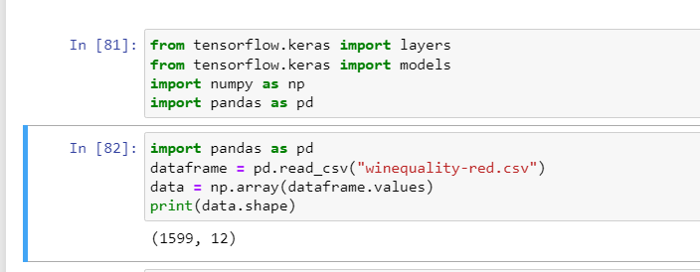

* Tiếp theo, sau khi lấy thông tin về dữ liệu và xem hình dạng của dữ liệu. Em bắt đầu khai báo thư viện “from collections import Counter” để lấy ra các nhãn đại diện cho chất lượng(quanlity) của rượu dựa vào các yếu tố đánh giá để tiến hành xử lý.
* Graphical user interface, text, chat or text message

  Description automatically generated
* Và trong data sẽ có các nhãn đại diện cho cột điểm chất lượng rượu có trong dữ liệu là: [3;4;5;6;7;8] và tiêp theo sẽ dùng “Label Encoder” của thư viện sklearn để xử lý mã hóa các nhãn.
* 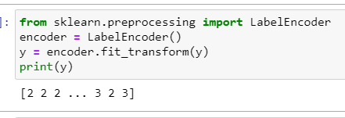
* Tiếp theo, em sẽ tiến hành chia mảng dữ liệu để sử dụng cho việc train và test.
* 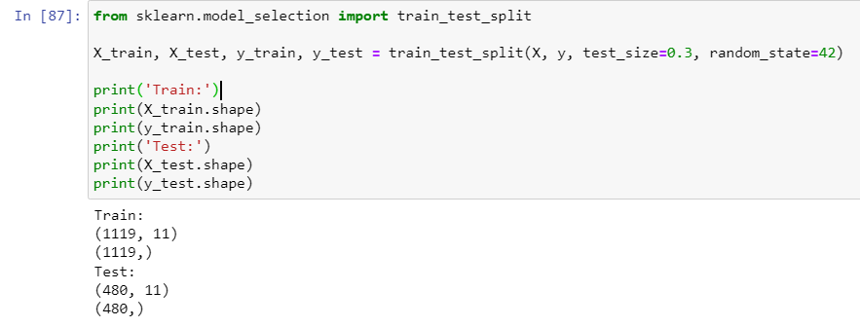
* Và để thực hiện huấn luyện với neural network em sẽ thực hiện đưa ra các phân bố xác xuất dựa trên nhãn của dữ liệu.
* Graphical user interface, text, application

  Description automatically generated
* Và khi tìm hiểu về neural networks cho bài toán phân loại(classification) cho tập dữ liệu này em quyết định sẽ thiết kế dữ liệu bao gồm 6 lớp ẩn để thực hiện huấn luyện và hàm kích hoạt (activation) “tanh” sẽ phù hợp huấn luyện bộ dữ liệu này. Cho nên em thiết lập 6 tầng ẩn với các nút dựa trên các tầng lần lượt là: [18;36;72;144;288;576].
* Còn về tầng output em sẽ thiết lập với 6 nút do dữ liệu đầu ra có 6 nhãn. Và hàm kích hoạt phù hợp là “softmax” sẽ phù hợp với bài toán phân loại trong trường hợp bộ dữ liệu được sử dụng trong bài.
* Và hàm tối ưu em sẽ sử dụng hàm loss=’categorical_crossentropy’ và thuật toán tối ưu em sẽ sử dụng là “adam”( Adam là một thuật toán tối ưu hóa có thể được sử dụng thay cho quy trình giảm độ dốc ngẫu nhiên cổ điển để cập nhật lặp đi lặp lại trọng số mạng dựa trên dữ liệu huấn luyện). Còn về độ đo độ chính xác em sẽ sử dụng độ đo”accuracy”.
* Text

  Description automatically generated
* Sau đó, em sẽ thực hiện train với epochs = 500(500 lần chạy), batch_size = 100(chạy 100 phần tử trong bộ dữ liệu để cập nhật tham số), verbose=2. Sau khi chạy nhận được kết quả ở lần 500 là: “12/12 - 0s - loss: 0.0175 - accuracy: 0.9964 - 43ms/epoch - 4ms/step”. Và độ chính xác rất cao chứng tỏ các lớp ẩn và hàm đầu ra rất phù hợp với bài toán này.
* Text

  Description automatically generated
* Tiếp theo, em sẽ dùng hàm argmax để chuyển các nhãn từ phân bố xác xuất về dạng thường.

* Và cuối cùng sẽ dùng “classification_report” để in ra kết quả huấn luyện:

